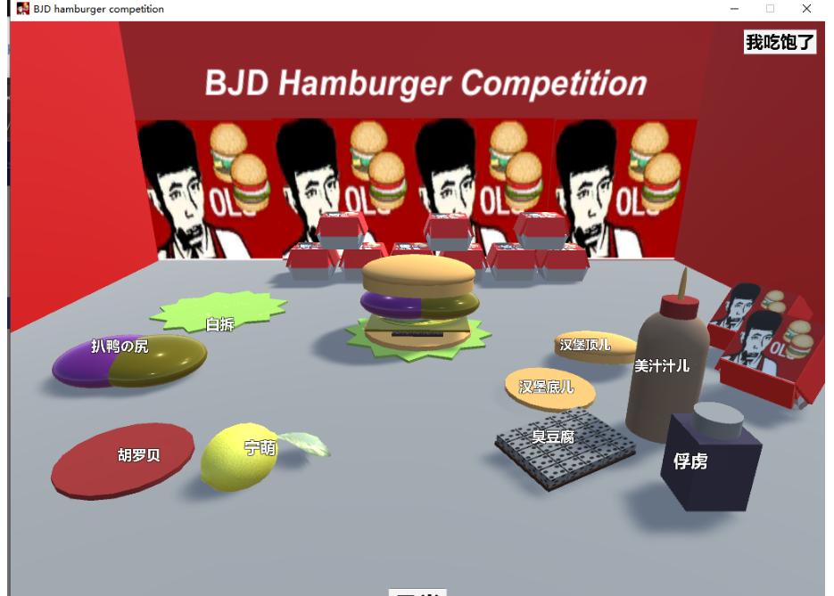

unity是用C#开发的，所以用dnSpy来进行分析。  
注：dnSpy是分析net程序的反编译工具。

在BJD hamburger competition_Data\Managed文件夹中找到Assembly-CSharp.dll 这个dll文件是程序的源码，用来存放C#工程。  
把它拖进dnspy：找到有用的ButtonSpawnFruit类：

看师傅们的博客其实很多就是直接看ButtonSpawnFruit类，下次遇到可以注意一下这个和按钮有关的类，另外我自己是通过dnspy的搜索功能直接找到的

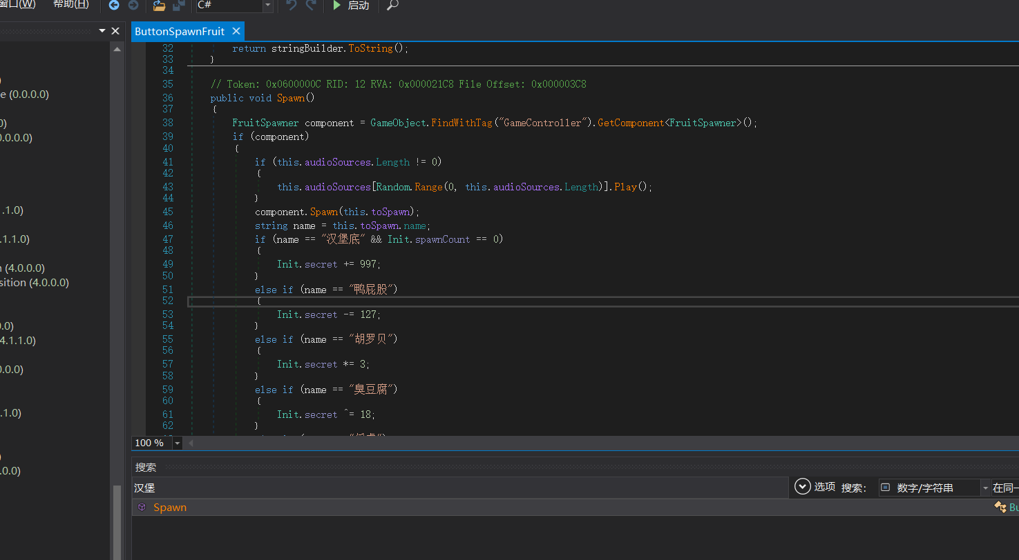

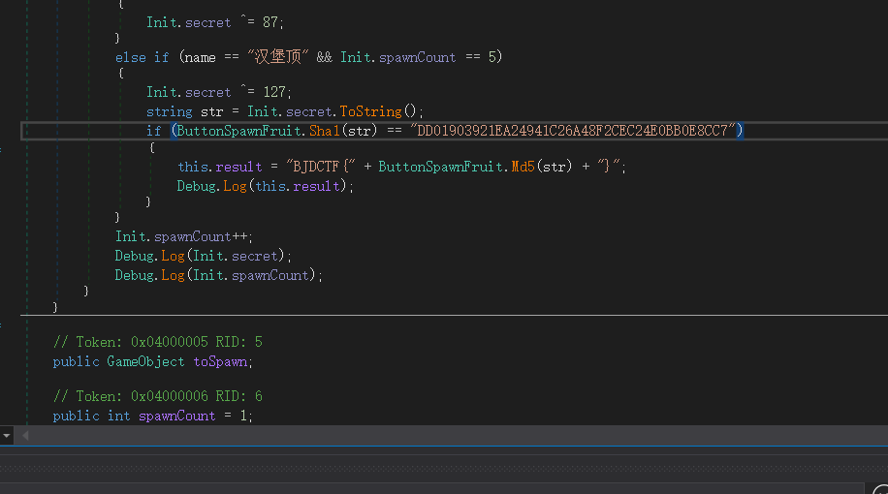

用给出的sha1值在线解一下是1001，又md5加密了一下直接提交发现不对。。。

其实是我太粗心了，没注意到这个md5和sha1是自定义函数（另外sha1的加密全是大写也应该引起主义的。。。。）

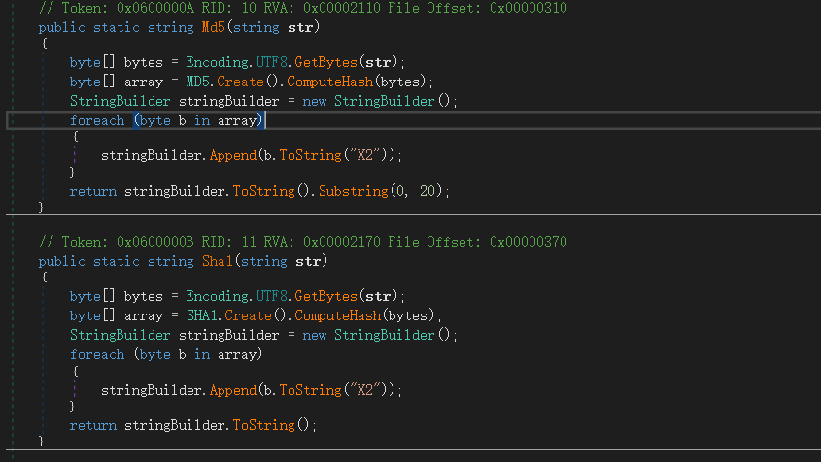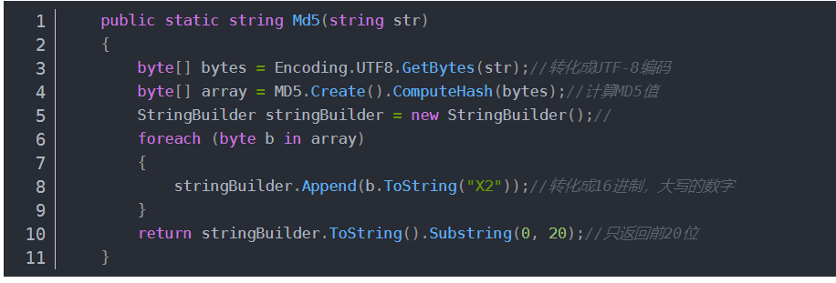MD5加密后改成大写，取0-20位输出：B8C37E33DEFDE51CF91E

Flag{B8C37E33DEFDE51CF91E}